DUM - Digitální Učební Materiál



Název školy : Střední odborné učiliště, Lišov
tř. 5. května 3
373 72 Lišov
IČO: 75050111 REDIZO: 651023599

Vzdělávací oblast : Prodavačské práce

Předmět : Matematika

Název a číslo DUMu : Výrazy s proměnnou, A2_43

Anotace : Zápis výrazů s proměnnou

Třída a datum ověření : 2/3P, 20. 9. 2013

Autor : Mgr. Marie Benedová

Registrační číslo : CZ.1.07/1.5.00/34.1012
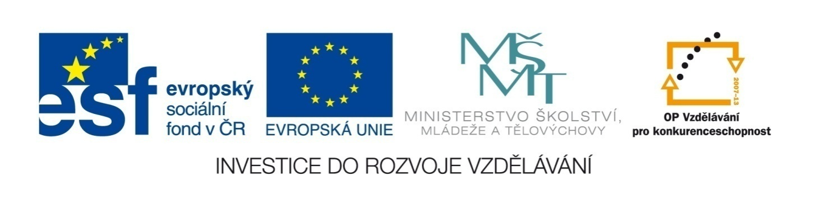
Tento projekt je spolufinancován Evropským sociálním fondem a státním rozpočtem České republiky.

- Zapište výrazem s proměnnou cenu jednotlivých nákupů:
Nákup | Vyjádření ceny nákupu výrazem v Kč
 | Slovy: | jeden hamburger
 | Výraz: | 1 ∙ h
 | Zjednodušený výraz: | h
 | Slovy: | dvě bábovky
 | Výraz:
 | Zjednodušený výraz:
 | Slovy: | bábovka, hamburger a paprika
 | Výraz:
 | Zjednodušený výraz:
 | Slovy: | zmrzlina a veka
 | Výraz:
 | Zjednodušený výraz:
 | Slovy:
 | Výraz:
 | Zjednodušený výraz:
 | Slovy:
 | Výraz:
 | Zjednodušený výraz:
- Zapište jako výraz
číslo o 7 menší než x |  | rozdíl čísel c a d
číslo o 4 větší než y |  | druhá mocnina čísla x
součet čísel o a p |  | číslo o 3 větší než b
součin čísel z a w |  | součet čísel m a s
rozdíl čísel k a l |  | druhá mocnina čísla y
číslo o 9 větší než a |  | číslo o 2 menší než z

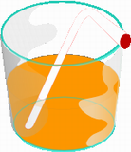
3) Zapište číselným výrazem hmotnost sklenice s pitím, víte-li, že hmotnost sklenice je x a pití má hmotnost 750 g.
sklenice
pití
dohromady
Sklenice s pitím má hmotnost g.

4) Na prodejně ve skladu mají připraveno x palet s pytlíky mouky. Na každé paletě je 20 pytlíků. Kolik mají ve skladu připraveno pytlíků mouky? Sestavte výraz.
palet |  | 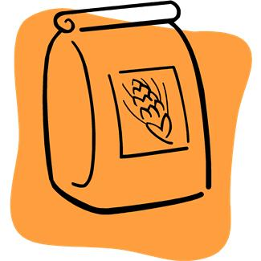
pytlíků na 1 paletě
celkem pytlíků
Ve skladu mají připraveno celkem pytlíků mouky.
Jak se změní výraz, odeberou-li prodavači z každé
palety 5 pytlíků mouky?
Jak se změní výraz, odeberou-li prodavači potom
celou jednu paletu?

5) V hypermarketu prodali v březnu x rohlíků, v dubnu jich prodali třikrát více. Jeden rohlík stojí 2,- Kč. Zapište jako výrazy množství a cenu prodaných rohlíků.
březen | Množství: x |  | Cena: 2 ∙ x
duben
celkem

- Zapište výrazem s proměnnou cenu jednotlivých nákupů:
Nákup | Vyjádření ceny nákupu výrazem v Kč
 | Slovy: | jeden hamburger
 | Výraz: | 1 ∙ h
 | Zjednodušený výraz: | h
 | Slovy: | dvě bábovky
 | Výraz: | 2 ∙ b
 | Zjednodušený výraz: | 2b
 | Slovy: | bábovka, hamburger a paprika
 | Výraz: | 1 ∙ b + 1 ∙ h + 1 ∙ p
 | Zjednodušený výraz: | b + h + p
 | Slovy: | zmrzlina a veka
 | Výraz: | 1 ∙ z + 1 ∙ v
 | Zjednodušený výraz: | z + v
 | Slovy: | hamburger a dvě zmrzliny
 | Výraz: | 1 ∙ h + 2 ∙ z
 | Zjednodušený výraz: | h + 2z
 | Slovy: | dvě veky a dvě papriky
 | Výraz: | 2 ∙ v + 2 ∙ p
 | Zjednodušený výraz: | 2v + 2p
- Zapište jako výraz
číslo o 7 menší než x | x - 7 | rozdíl čísel c a d | c - d
číslo o 4 větší než y | y + 4 | druhá mocnina čísla x | x²
součet čísel o a p | o + p | číslo o 3 větší než b | b + 3
součin čísel z a w | z ∙ w | součet čísel m a s | m + s
rozdíl čísel k a l | k - l | druhá mocnina čísla y | y²
číslo o 9 větší než a | a + 9 | číslo o 2 menší než z | z - 2

3) Zapište číselným výrazem hmotnost sklenice s pitím, víte-li, že hmotnost sklenice je x a pití má hmotnost 750 g.
sklenice | x
pití | 750 g
dohromady | x + 750
Sklenice s pitím má hmotnost x + 750 g.

4) Na prodejně ve skladu mají připraveno x palet s pytlíky mouky. Na každé paletě je 20 pytlíků. Kolik mají ve skladu připraveno pytlíků mouky? Sestavte výraz.
palet | x
pytlíků na 1 paletě | 20
celkem pytlíků | x ∙ 20
Ve skladu mají připraveno celkem x ∙ 20 pytlíků mouky.
Jak se změní výraz, odeberou-li prodavači z každé
palety 5 pytlíků mouky?
x ∙ (20 - 5) = x ∙ 15
Jak se změní výraz, odeberou-li prodavači potom
celou jednu paletu?
15 ∙ (x - 1)

5) V hypermarketu prodali v březnu x rohlíků, v dubnu jich prodali třikrát více. Jeden rohlík stojí 2,- Kč. Zapište jako výrazy množství a cenu prodaných rohlíků.
březen | Množství: x |  | Cena: 2 ∙ x
duben | 3 ∙ x |  | 2 ∙ 3 ∙ x = 6 ∙ x
celkem | x + 3 ∙ x = 4 ∙ x |  | 2 ∙ x + 6 ∙ x = 8 ∙ x

1. GERALD_G. Superia.cz [online]. [cit. 16.09.2013]. Dostupný na WWW: http://obrazky.superia.cz/jidlo/hamburger.php
2. PETRA_THURLOVA. Superia.cz [online]. [cit. 16.09.2013]. Dostupný na WWW: http://obrazky.superia.cz/jidlo/babovka.php
3. CHRISDESIGN. Superia.cz [online]. [cit. 16.09.2013]. Dostupný na WWW: http://obrazky.superia.cz/jidlo/cervena_paprika.php
4. SARKA_SLUKOVA. Superia.cz [online]. [cit. 16.09.2013]. Dostupný na WWW: http://obrazky.superia.cz/jidlo/zmrzlina.php
5. JEAN_VICTOR_BALIN. Superia.cz [online]. [cit. 16.09.2013]. Dostupný na WWW: http://obrazky.superia.cz/jidlo/veka.php
6. ADAM_NEBESKY. Superia.cz [online]. [cit. 16.09.2013]. Dostupný na WWW: http://obrazky.superia.cz/jidlo/koktejl.php
7. MICROSOFT. Klipart - Office.com [online]. [cit. 16.09.2013]. Dostupný na WWW: http://office.microsoft.com/cs-cz/images/results.aspx?qu=mouka&ex=1#ai:MC900325372|

